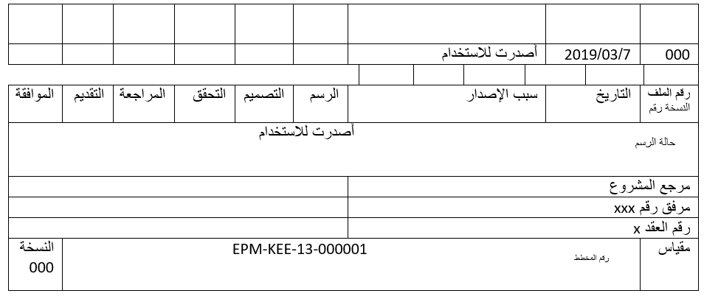

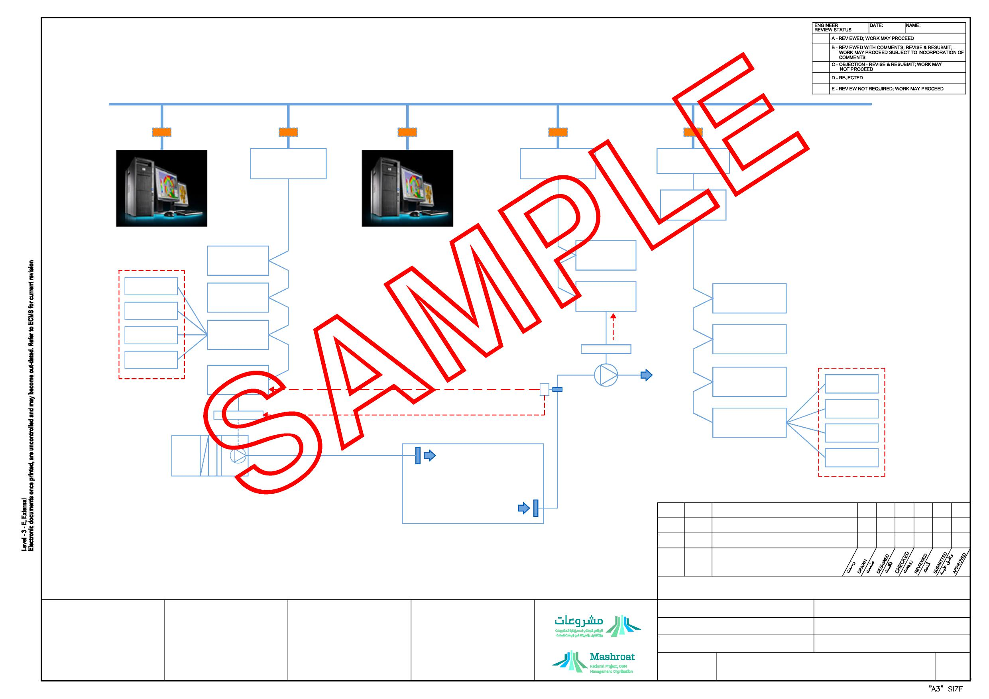

**بروتوكول التحكم الإرسال/بروتوكول الإنترنت للشبكة المحلية لتقنية المعلومات**

إيثرنت

مفتاح تحويل/جهاز توجيه (نموذجي)

شبكة أتمتة المباني والتحكم بها (BACNET)

أداة التحكم في المبنى/الشبكة

شبكة أتمتة المباني والتحكم بها/شبكة التشغيل المحلية أو بوابة بروتوكول النقل MODBUS

شبكة أتمتة المباني والتحكم بها (BACNET)

أداة التحكم في المبنى/الشبكة

الربط مع

شبكة التشغيل المحلية أو بروتوكول النقل MODBUS   
أداة التحكم في   
المبنى/الشبكة

محطة عمل نظام إدارة المباني/مستوى إدارة الخادم

MS/TP - سلسلة الأقحوان

MS/TP - توصيل سلسلة الأقحوان

مستوى تشغيل محطة عمل نظام إدارة المباني (استخدام وظيفي مقيد)

شبكة متقدمة لأتمتة المباني والتحكم بها   
الاستخدام   
أداة التحكم

شبكة متقدمة لأتمتة المباني والتحكم بها   
أداة التحكم في   
التطبيق

ما يصل إلى 31

MS/TP - توصيل سلسلة الأقحوان

الإنارة

AHU

FCU

شبكة متقدمة لأتمتة المباني والتحكم بها   
الاستخدام   
أداة التحكم

شبكة متقدمة لأتمتة المباني والتحكم بها   
الاستخدام   
أداة التحكم

شبكة التشغيل المحلية أو بروتوكول النقل MODBUS   
الاستخدام المتقدم   
أداة التحكم

ما يصل إلى 31

شبكة متقدمة لأتمتة المباني والتحكم بها   
الاستخدام   
أداة التحكم

الخيار 3: اتصال عالمي بين موزع اتصالات البيانات عبر بروتوكول التحكم في الإرسال/بروتوكول الإنترنت لوحدات التحكم في التوافق مع شبكة أتمتة المباني والتحكم بها

مفتاح تشغيل/محول متغير التردد

شبكة التشغيل المحلية أو بروتوكول النقل MODBUS   
الاستخدام المتقدم   
أداة التحكم

ما يصل إلى 31

ملاحظة: تمت الإشارة إلى ثلاث (3) خيارات للتوصيل البيني لعادم غرفة العزل السلبي مع وحدة مناولة الهواء، حيث تحتاج وحدة مناولة الهواء إلى إيقاف تشغيلها في أي حالة يتم فيه إيقاف تشغيل مروحة العادم لتجنب الضغط على الغرفة وانتشار المرض

VAV

مفتاح التدفق/جهاز استشعار   
تفاضلي/أو جهاز استشعار   
الضغط

وحدة التحكم   
المتقدمة في استخدام   
شبكة التشغيل المحلية أو بروتوكول النقل MODBUS

الإنارة

الأجهزة الميدانية لشبكة أتمتة المباني والتحكم بها الخاصة بالمعدات   
ووحدة التحكم في   
بعض الاستخدامات (نموذجي لجميع أجهزة التحكم الخاصة بالاستخدام)

شبكة متقدمة لأتمتة المباني والتحكم بها   
الاستخدام   
أداة التحكم

الخيار 2: إدخال رقمي لموزع اتصالات البيانات

مروحة شفط عادم العزل السلبي

ما يصل إلى 31

AHU

مفتاح تشغيل/محول متغير التردد

الخيار 1: شبكة كهروميكانيكية

شبكة التشغيل المحلية أو بروتوكول النقل MODBUS   
الاستخدام المتقدم   
أداة التحكم

FCU

VAV

وحدة مناولة الهواء بغرفة العزل السلبي

غرفة العزل السلبي

الأجهزة الميدانية لشبكة التشغيل المحلية أو بروتوكول النقل MODBUS   
الخاصة بالمعدات ووحدة التحكم في   
بعض الاستخدامات (نموذجي لجميع أجهزة التحكم الخاصة بالاستخدام)

001

تم تغيير الهامش وأُصدر للاستخدام بتاريخ 27/03/2019

000

أصدرت للاستخدام بتاريخ 24/01/2018

**ةعجارملا مقر**

**خیرات**

النسخة رقم

التاريخ

سبب الإصدار

**رادصلإا ضرغ**

حالة الرسم

أصدرت للاستخدام

**المملكة العربية السعودية ةیدوعسلا ةیبرعلا ةكلمملا**

مرجع المشروع -

**عورشملا عجرم**

الرسم القياسي

XXX

مرفق رقم

عنوان المشروع 1

**ةأشنملا مقر**

نظام إدارة المباني والأعمال الميكانيكية

العنوان باللغة العربية

العنوان باللغة العربية

شبكة دمج

**دقعلا مقر**

X

رقم العقد

عنوان المشروع 2

مخطط

عنوان المشروع 3

مقياس الرسم

**رادصإ**

النسخة

رقم الرسم

**سایقم**

**مسرلا مقر**

ورقة 1 من 1

المهندس التاريخ: الاسم:

حالة المراجعة

الرمز A - تمّت المراجعة، يمكن متابعة العمل

الرمز B: تمت المراجعة مع إضافة بعض الملاحظات؛ بحاجة للتنقيح وإعادة الإرسال؛

يمكن متابعة العمل شريطة إدراج

الملاحظات

الرمز C - اعتراض - بحاجة إلى المراجعة وإعادة الإرسال، لا يُسمح

بمتابعة العمل

الرمز D - مرفوضة

الرمز E - المراجعة غير مطلوبة، يمكن متابعة العمل

001

EPM-KEE-13-000003

لم يُستخدم مقياس الرسم (NTS)